**ITEL　ＡＰＰ 巡店接口设计文档**

# 查询机型列表(绑定的机型isSelect是true)

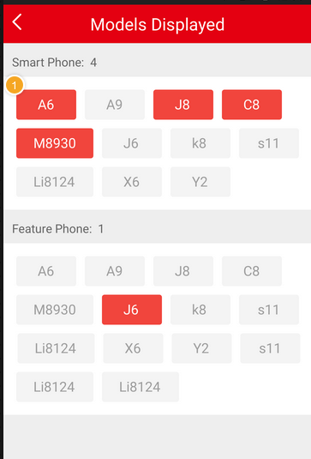

接口地址: model/findModelList

请求方式：GET

入参:

返回值：List<ModelInfoDto>

# 根据城市ID和当月时间查询所有重点机型

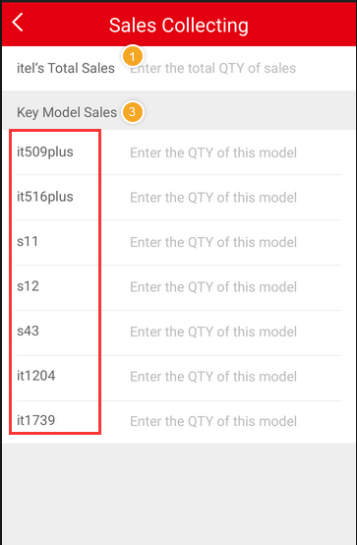

接口地址: visitModelSetting/findVisitModel

?cityId=51&currentDate=2017-02-01

请求方式：GET

入参: Long cityId,String currentDate(格式:2017-03-01)

返回值：List<VisitModelSettingListDto>

# 查询所有物料和店铺绑定的物料

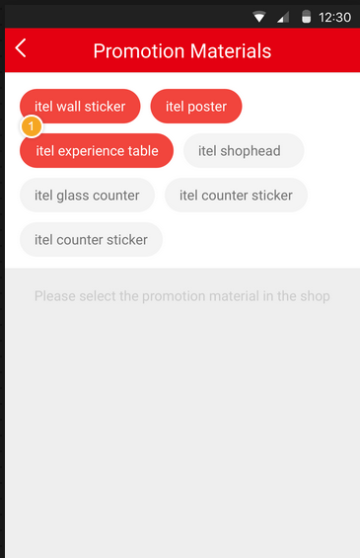

接口地址: materiel/findMateriel

请求方式：GET

入参:

返回值：List<MaterialInfoDto>

# 查询用户店铺信息和店铺巡店的最后日期

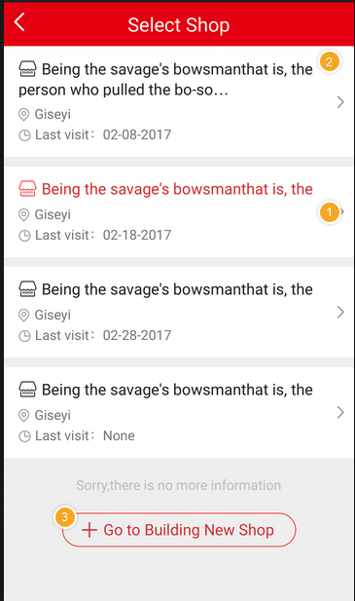

接口地址: shop/findShopByUserId

请求方式：GET

入参:

返回值：List<ShopUserDto>